**Сценарий использования сайта**

Цель сайта - предоставление гостям сайта доступного (в денежном смысле) набора рецептов из кухонь разных стран для домашнего приготовления.

**Структура сайта**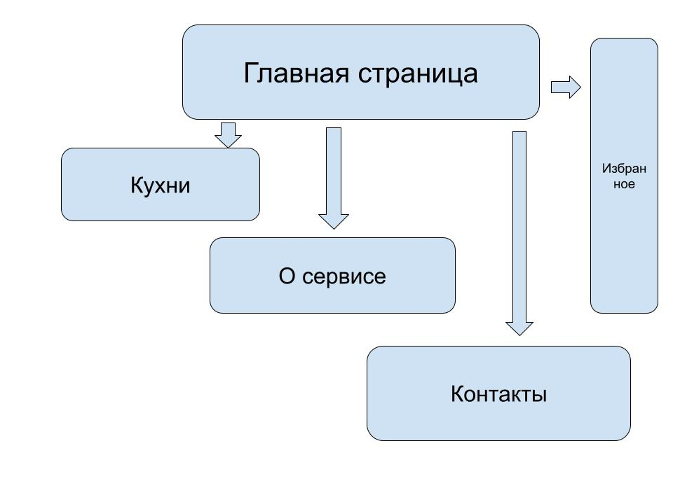

После перехода с главной страницы в любой из трех разделов есть возможность перехода в любые другие разделы.

**Функционал**

Главная страница - приветствие и ориентация на сайте

Кухни - список кухонь мира, который впоследствии должен вести к выбору мясо/рыба/молоко/веганы/овощи, далее компилируя набор рецептов, рассортированный по популярности за день/неделю/месяц/год/все время.

О сервисе - все документы и прочие пояснения, так же возможно размещение FAQ (если оно вообще понадобится).

Контакты - собственно, контакт с разработчиками

Избранное - возможность отмечать любимые или просто заинтересовавшие рецепты

**Требуемые технологии для создания**

HTML, CSS – технологии для создания разметки(HTML) и внешнего вида страницы (язык таблиц стилей CSS)

PHP, JavaScript – языки программирования, заставляющие работать страницу